Взаимодействие в работе логопеда и воспитателя

Учитель-логопед Амосова Т.О.

В деле формирования речи ребенка-дошкольника, а тем более в логопедической группе, самое важное – это закрепление материала. Учитель-логопед, в силу специфики своей работы не может находиться с детьми своей группы целый день для коррекции неправильно произнесенных звуков. А вот воспитатель – может!

Поэтому я решила поделиться с коллегами тем, как происходит взаимодействие между воспитателями логопедической группы и учителем-логопедом у нас в дошкольном подразделении.

Во-первых, в нашей группе висит плакат, который мы сделали с ребятами сами о том, у кого какой звук необходимо автоматизировать. Это само по себе, даже без напоминания со стороны воспитателя организует ребенка к правильному звукопроизношению. И данный плакат работает как шпаргалка для воспитателя.

Во-вторых, задания на вторую половину дня. После сна, производительность детей ниже, чем с утра, поэтому важно использовать те задания, которые будут стимулировать ребенка к работе. Подбор таких заданий – творческий и трудоемкий процесс.

В-третьих, использование чистоговорок в режимных моментах: на прогулке, при одевании-раздевании, мытье рук, уборке игрушек и пр. Каждую тематическую неделю детки обязательно с воспитателями отрабатывают новые скороговорки.

Чистоговорки в режимных моментах:

Ру-ру-ру! Ру-ру-ру!

- Начинаем мы игру.

Ра-ра-ра! Ра-ра-ра!

- Гулять любит детвора

- Зарядку делаем с утра.

- Просыпаться нам пора

- Игрушки складывать пора!

Сы-сы-сы! Сы-сы-сы!

- У Алины две косы.

Лы-лы-лы! Лы-лы-лы!

- Обедать сядем за столы.

Аш-аш-аш! Аш-аш-аш!

- Беру в руки карандаш

Скороговорки по теме фрукты, ягоды:

Вы малину мыли ли?  
Мыли, да не мылили.

Дали карапузу кукурузу,  
А карапуз просит арбуз

Дед Данил дыню делил: дольку Диме, дольку Дине

В грозу от груза арбузов развалился кузов

Звала по малину Марина Галину.  
Марину Галина звала по калину.

В-четвертых, в середине любого занятия, также как и физкультминутки, у нас обязательна пальчиковая гимнастика. Во время гимнастики пробуждения воспитатели используют элементы психогимнастики для плавного и постепенного пробуждения психических процессов каждого ребенка.

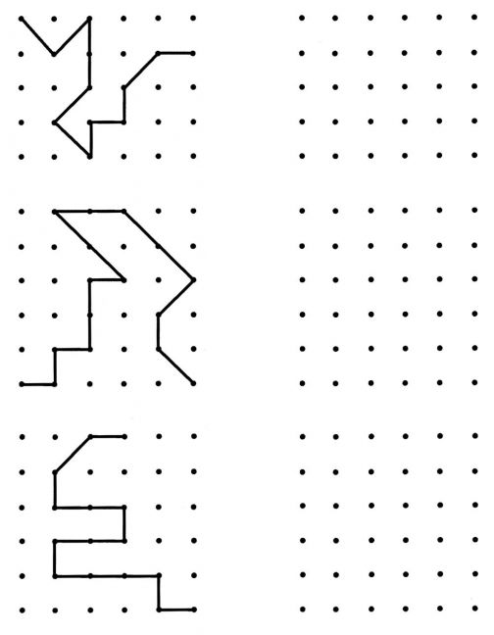В-пятых, у каждого ребенка есть задания на развитие графомоторных навыков. Это могут быть как отпечатанные индивидуальные листы с заданиями, так и прописи, которые в большом количестве присутствуют в группе в свободном доступе для каждого ребенка. Это могут быть перепутанные линии, лабиринты, штриховки, дорисовки, обводки, копирование рисунков и пр.

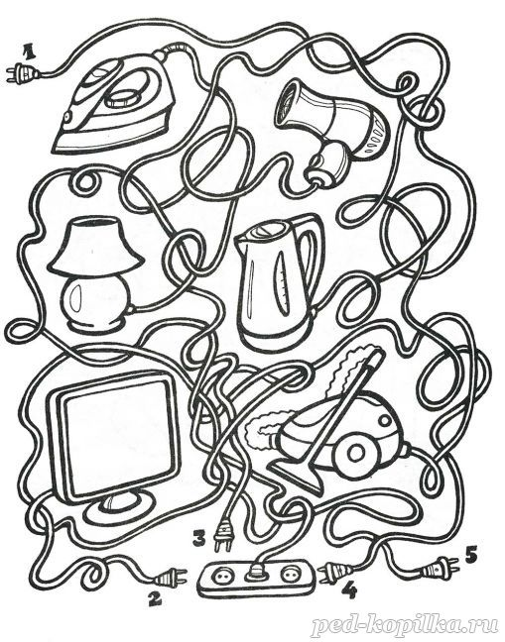

В-шестых, различные игры. Настольные игры позволяют ребенку развивать внимание, память, мыслительную деятельность, а также усидчивость и умение работать в коллективе. Более того, если эти игры имеют логопедическую направленность, то это помогает ребенку обогащать словарный запас, отрабатывать диалогическую и монологическую речь и пр. Обязательны в нашей группе во второй половине дня речевые игры с использованием спортивных элементов: игры с мячом разного размера (один-много, назови ласково, скажи наоборот и др.), обручи можно использовать для игр с делением слов на слоги.

В-седьмых, совместно с воспитателем ведется долгосрочная проектная деятельность - альбом с волшебными звуками. Необходимо к изучаемым звукам подбирать подходящие картинки. Например, на одной странице – картинки, которые начинаются с данного звука, на второй – звук должен быть в середине слова, а на третьей странице – в конце. Картинки ребенок вместе со взрослыми – воспитателем или родителями – подбирают из всевозможного подходящего материала: журналы, открытки, старые игры, книжки и пр. Таким образом, дети постоянно вовлечены в процесс формирования и обогащения своего словарного запаса и автоматизации звуков.

В-восьмых, обязательна документация по взаимодействию логопеда и воспитателя. Журнал ведется для того, чтобы воспитатель всегда был в курсе пройденного ребенком материала и точно знал, какие задания подобраны логопедом для ребенка.